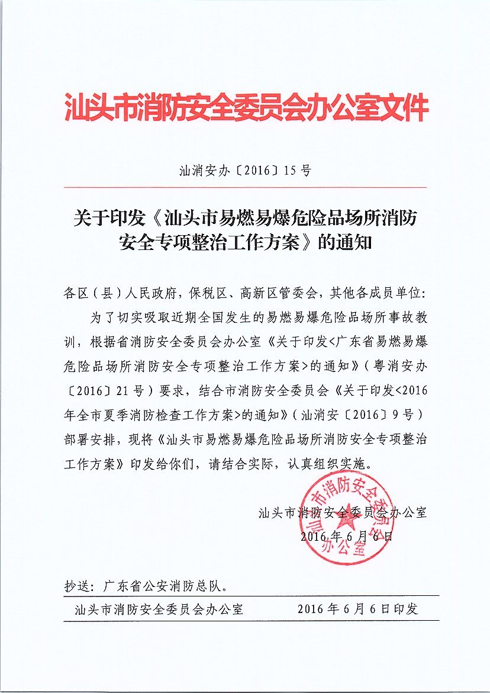

汕头市易燃易爆危险品场所消防安全
专项整治工作方案

为了切实吸取近期全国发生的易燃易爆危险品场所事故教训，切实加强我市易燃易爆危险品场所消防安全工作，按照公安部、省政府、市政府的工作部署，决定从即日起至9月20日，在全市统一组织开展易燃易爆危险品场所消防安全专项整治工作。现制定工作方案如下：
一、目标任务
以党的十八大和十八届三中、四中、五中全会精神为指导，按照“党政同责、一岗双责、齐抓共管”和“管行业必须管安全、管业务必须管安全、管生产经营必须管安全”的原则，严格落实党政领导责任、部门监管责任和单位主体责任。在摸清易燃易爆危险品场所情况的基础上，大力开展易燃易爆危险品场所消防安全专项整治工作，依法督促单位及时整改火灾隐患和消防违法行为，确保全市火灾形势持续稳定。
二、整治范围和重点
（一）整治范围
全市生产、储存、装卸易燃易爆危险物品的工厂、仓库和专用车站、码头，易燃易爆气体和液体的充装站、供应站、调压站等涉及易燃易爆危险品的单位和场所。
（二）整治内容
1.依法通过消防审核验收情况。重点检查：易燃易爆危险品单位或场所的建（构）筑物消防设计审核、验收手续是否完备；是否存在擅自改变建筑物使用性质，擅自扩大生产、储存、经营规模等违法行为；是否存在生产、储存、经营易燃易爆危险品的场所与居住场所设置在同一建筑物内；厂房、库房、员工集体宿舍等是否违规采用易燃易爆可燃夹芯材料彩钢板搭建等问题。
2.消防安全责任制落实情况。重点检查：单位消防安全制度、灭火及应急疏散预案是否制定；单位是否明确消防安全管理机构和人员，逐级落实消防安全责任制，建立完善消防安全管理制度，定期组织开展防火检查、宣传培训、消防演练；消防安全“四个能力”建设、消防安全重点单位“户籍化”管理是否落实。
3.单位消防设施运行情况。重点检查：单位灭火系统、报警系统、给水系统等消防设施设置运行情况；单位是否定期开展维护保养，确保消防设施完整好用。
4.单位消防安全培训教育情况。重点检查：单位消防培训教育情况；单位消防安全责任人、消防安全管理人是否经过消防安全培训；消防控制室、消防泵房等重点岗位值班操作人员是否熟悉应急处置程序，是否按规定持证上岗；是否定期开展员工消防安全培训教育以及上岗、转岗前培训，是否严格执行消防安全操作规程。
5.依法建立专（兼）职消防队伍情况。重点检查：是否按照《消防法》的规定依法组建专（兼）职消防队伍，落实消防经费保障，配齐专业车辆及装备器材，储备充足的灭火药剂，开展专业训练和实战演练，提高企业自身处置初期灾害事故的能力。
6.工艺处置专家小组建立情况。重点检查：专家小组对工艺流程、管道阀门和危险化学品特性等专业问题是否能够发挥专业人员作用，辅助现场灭火救援决策。
三、整治措施
（一）摸清场所底数，建立整治档案。各地要认真梳理本地易燃易爆危险品场所存在的消防安全隐患问题和隐患整改情况，组织开展调查摸底，逐一建立工作台账，逐一查清易燃易爆危险品场所、企业底数及消防安全现状，建立健全“一企一档”制度，及时检查、发现、督促整改火灾隐患。要按照易燃易爆危险品场所类型、危险程度、区域分布等特点对底数台账进行细化分类，针对性做好隐患排查统计和整改情况记录，实现“整改一处、销案一处”，确保底数清、情况明。
（二）明确职责任务，开展联合整治。各地要结合国家法律法规和《广东省危险化学品安全监督管理部门职责》（粤安〔2013〕3号）有关规定，逐一明确负有安全监管和行业管理职责部门的责任，并组织相关部门加大集中排查、专项检查力度，切实推动消防安全标准化管理，积极推动整改重大消防问题。各有关部门要对本系统、本领域的易燃易爆危险品场所开展消防安全专项检查，督促整改火灾隐患。发改、国土、住建、工商、安监、质监、环保、经信、气象、交通运输、港口管理等有关部门要严格落实源头管控，对未经行政审批擅自修建、经营、使用，特别是存在重大火灾隐患的易燃易爆危险品单位和场所，坚决依法查封、取缔。
（三）狠抓重点区域，开展消防评估。各地安监、交通、公安等有关部门要结合去年下半年以来省安委会部署开展的危险货物生产储存港区危险化学品生产储存专区（名单见附件4）安全风险评估工作，对评估发现的消防安全问题，进行全面的梳理、复查，每个港区专区制订1份消防安全风险评估报告、1份区域性灭火救援应急预案，并报告本级政府，提请政府采取针对性措施，消除消防安全隐患，解决突出问题。要紧密结合危险货物生产储存港区危险化学品生产储存专区消防安全风险评估工作，督促相关企业单位加大消防安全投入，强化人防、物防、技防等应急措施，确保严格执行消防安全操作规程。各地制订的危险货物生产储存港区危险化学品生产储存专区消防安全风险评估报告及区域性灭火救援应急预案于7月10日前报市专项办（联系电话：88207400）。
（四）落实隐患整改，依法实施处罚。针对检查发现的各类火灾隐患或消防违法行为，要督促落实整改；不能立即整改的，要下发《责令限期改正通知书》，制定死看死守措施，确定责任人，加大防火巡查频次，确保不留死角，不留后患。对消防安全不合格的场所该关停的坚决依法关停，拒不执行停业整改的要坚决依法予以查封，对责任人员该拘留的坚决依法予以行政拘留。要督促易燃易爆危险品场所的消防安全责任人、管理人依法落实主体责任，建立健全消防安全工作制度，全面开展火灾隐患自查自改，加强常态化防火巡查、检查，及时发现并整改火灾隐患，严格落实用火、用电制度，保障现场具备消防安全条件。
（五）强化联勤联动，提高处置能力。各地、各有关部门和各单位要从组织领导、指挥协调、事故预警、应急处置、人员物资准备等方面制订完善易燃易爆危险品安全事故应急预案，督促有关单位依法建立政府专（兼）职消防队伍，配齐专（兼）职队员，配备相应的专业车辆及装备器材，储备充足的灭火药剂。要结合危险货物生产储存港区危险化学品生产储存专区消防安全风险评估情况和区域性灭火救援应急预案，组织开展至少1次多部门参与的区域性联合实战演练，加强与企业专职消防队伍和相关应急部门、力量的联勤联动，了解掌握易燃易爆危险品种类、数量、工艺流程、消防设施、应急抢险力量等情况，不断提高事故应急处置能力。
四、工作要求
（一）深化认识，加强领导。易燃易爆危险品场所是重特大火灾高发的领域，也是影响我市火灾形势稳定的重要因素。各级政府、各有关部门务必高度重视，加强组织领导，统筹部署推进。要结合我市夏季消防检查和社会治安防控体系建设，积极组织开展整治，确保工作落实、任务落地，严防搞形式、走过场。对严重威胁公共消防安全和人民生命财产安全的重大火灾隐患，要坚决依法责令停产停业、停止使用并挂牌督办整改。
（二）齐抓共管，形成合力。负有安全监管和行业管理职责的有关部门，要进一步理清职责，加强协调，建立定期信息沟通和联合执法机制，及时通报专项整治工作进展，有针对性地采取措施，形成执法合力。要将专项整治纳入安全生产目标考核、政府消防工作考评的重要内容，严肃责任倒查和责任追究制度。
（三）严格检查，铁腕整治。各有关部门要建立易燃易爆危险品场所火灾隐患和消防安全违法行为“清单”，坚持“零容忍”态度，用足用好整治手段。对整改难度大、严重影响公共安全的重大火灾隐患，要挂牌督办，并充分利用电视、报纸、网络等媒体，搭建多种平台，加大曝光力度，营造浓厚舆论氛围，督促整改责任落实。
（四）强化督导，落实责任。各级政府要建立专项整治工作机制，定期总结推进，及时研究解决工作难度和重大事项。对易燃易爆危险品场所集中地区，要加强督导检查；对涉及易燃易爆危险品场所的行业领域，要派出工作组跟踪问效。对专项整治工作推进不到位，措施责任不落实的，要及时问效处理。整治期间，易燃易爆危险品场所发生火灾的，要严格督查追责。
（五）切实加强信息报送工作。各地要切实加强整治工作资料的收集，每月填写《易燃易爆危险品场所集中排查情况统计表》（附件1）和《易燃易爆危险品场所集中整治情况统计表》（附件2），并于28日前上报至市专项办（联系电话：88207400）。安监、经信、交通运输、港口管理等部门要每月填写《行业部门易燃易爆危险品场所排查整治情况统计表》（附件3），并于28日前上报至市专项办（联系电话：88207400）。

附件：1、易燃易爆危险品场所集中排查情况统计表
2、易燃易爆危险品场所集中整治情况统计表
3、行业部门易燃易爆危险品场所排查整治情况统计表
4、全市危险货物生产储存港区危险化学品生产储存专区名单
附件1
易燃易爆危险品场所集中排查情况统计表
上报区（县）： 联系人： 联系电话： 上报时间：
类型 | 企业场所总数（家） | 依法办理消防行政许可数（家） | 企业自查情况 |  | 部门联合排查情况
类型 | 企业场所总数（家） | 依法办理消防行政许可数（家） | 上报完成自查的企业场所数（家） | 企业场所自查自改火灾隐患数（处） | 部门联合排查企业场所数（家） | 部门联合排查发现火灾隐患数（处） | 部门联合督促整改火灾隐患数（处）
生产、储存、装卸易燃易爆危险品的工厂
生产、储存、装卸易燃易爆危险品的仓库
储存、装卸易燃易爆危险品的专用车站
储存、装卸易燃易爆危险品的专用码头
易燃易爆气体和液体的充装站、供应站、调压站
合计
注：为规范数据汇总，此统计表每次上报时填写的数据均为累计数据，各地每月28日前上报市专项办。

附件2
易燃易爆危险品场所集中整治情况统计表
上报区（县）： 联系人： 联系电话： 上报时间：
市级党委政府领导约谈企业法人数（名） | 县级党委政府领导约谈企业法人数（名） | 镇街级党委政府领导约谈企业法人数（名） | 亲自带队检查、现场办公的市级党委政府领导（名） | 亲自带队检查、现场办公的县级党委政府领导（名） | 亲自带队检查、现场办公的镇街级党委政府领导（名） | 列入消防安全不良行为公布的易燃易爆危险品场所数（家） | 曝光存在火灾隐患的易燃易爆危险品场所数（家） | 配备专职消防队的易燃易爆危险品场所数（家） | 配备兼职消防队的易燃易爆危险品场所数（家）
易燃易爆危险品场所重大火灾隐患排查整治 |  |  |  | 易燃易爆危险品场所火灾隐患整改资金投入 |  |  | 政府拟整体搬迁的易燃易爆危险品场所数（个） | 群众举报易燃易爆危险品场所火灾隐患数 | 关停、查封不符合消防安全条件的易燃易爆危险品场所
排查确定数（家） | 政府挂牌督办数（家） | 已整改销案数（家） | 未整改的已做到“五落实”数（家） | 政府投入资金（万元） | 企业单位  自筹资金  （万元） | 其他方式筹集资金（万元） | 政府拟整体搬迁的易燃易爆危险品场所数（个） | 群众举报易燃易爆危险品场所火灾隐患数 | 关停、查封不符合消防安全条件的易燃易爆危险品场所
注：为规范数据汇总，此统计表每次上报时填写的数据均为累计数据，各地每月28日前上报市专项办。

附件3
行业部门易燃易爆危险品场所排查整治台帐
上报部门： 联系人： 联系电话： 上报时间：
序号 | 场所名称 | 场所地址 | 类型 | 依法办理消防行政许可情况 | 排查发现火灾隐患情况 | 督促整治火灾隐患情况
1 | …… | …… | A（或B、C、D、E） | 是（或否） | 1、  2、 | 未整改（部分整改或全部整改）
2
3
注：1、“类型“：A、生产、储存、装卸易燃易爆危险品的工厂；B、生产、储存、装卸易燃易爆危险品的仓库；C、储存、装卸易燃易爆危险品的专用车站；D、储存、装卸易燃易爆危险品的专用码头；E、易燃易爆气体和液体的充装站、供应站、调压站
2、为规范数据汇总，此统计表每次上报时填写的数据均为累计数据，各部门每月28日前上报市专项办。

附件4

全市危险货物生产储存港区危险化学品
生产储存专区名单

序号 | 港区专区名称
1 | 汕头港珠池港区危险货物集装箱储存区
2 | 汕头港珠池港区危险货物储存区
3 | 汕头港老港区危险货物储存区
4 | 濠江区塔头山危险化学品储存区

